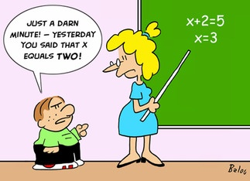
ΠΡΩΤΟ ΓΥΜΝΑΣΙΟ ΒΟΛΟΥ
ΑΣΚΗΣΕΙΣ ΣΤΙΣ ΣΥΝΑΡΤΗΣΕΙΣ
Β’ ΓΥΜΝΑΣΙΟΥ

ΠΑΡΑΔΕΙΓΜΑ 1’
Πως κάνουμε τη γραφική παράσταση μιας εξίσωσης ψ = α . χ που μας δίνουν π.χ ψ = 2 . χ
ΛΥΣΗ
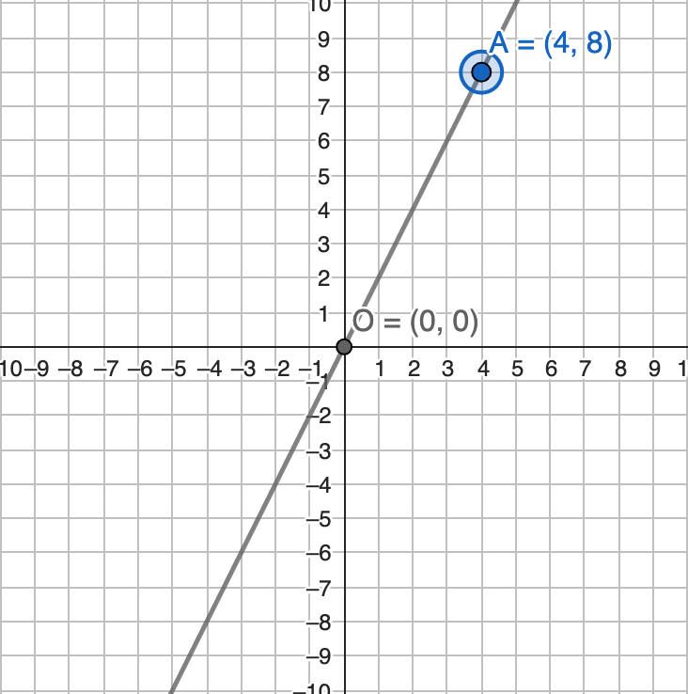
Κάθε ευθεία ορίζεται από δυο σημεία. Κάνουμε τον πίνακα τιμών διαλέγοντας σαν ένα σημείο το Ο(0,0) επειδή η ευθεία περνάει από εκεί. Το δεύτερο σημείο το βάζουμε στην τύχη ή όπως μας βολεύει. Π.χ χ = 4
χ | 0 | 4
ψ | 0 | 8
σημείο | Ο | Α

ΝΑ ΛΥΘΕΙ ΜΕ ΠΑΡΟΜΟΙΟ ΤΡΟΠΟ Η ΠΑΡΑΚΑΤΩ ΑΣΚΗΣΗ
Να κάνετε τη γραφική παράσταση της εξίσωσης ψ = 4 . χ

ΠΑΡΑΔΕΙΓΜΑ 2’
Πως βρίσκουμε την εξίσωση ψ = α . χ εάν μας δίνεται ότι περνάει από το σημείο Α (2,4)
ΛΥΣΗ
Κάθε ευθεία ορίζεται από δυο σημεία. Η ευθεία ψ = α . χ περνάει από τα σημεία Ο(0,0) και Α (2,4). Άρα
ψ = α.χ ⇒ 4 = α.2 ⇒ α = 2 . Άρα η εξίσωση είναι η ψ = 2 . χ
ΝΑ ΛΥΘΕΙ ΜΕ ΠΑΡΟΜΟΙΟ ΤΡΟΠΟ Η ΠΑΡΑΚΑΤΩ ΑΣΚΗΣΗ
Πως βρίσκουμε την εξίσωση ψ = α . χ εάν μας δίνεται ότι περνάει από το σημείο Α (2,8)

ΠΑΡΑΔΕΙΓΜΑ 3’
Τι σημαίνει ο συντελεστής διεύθυνσης α στη συνάρτηση ψ = α . χ
ΛΥΣΗ
Ο αριθμός α μας δείχνει την κλίση της ευθείας.
Π.χ 1^{ον} συγκρίνουμε τις συναρτήσεις
ψ = + 2 . χ και ψ = - 2 . χ
χ | 0 | 2
ψ | 0 | 4
σημείο | Ο | Α
χ | 0 | 2
ψ | 0 | - 4
σημείο | Ο | Α

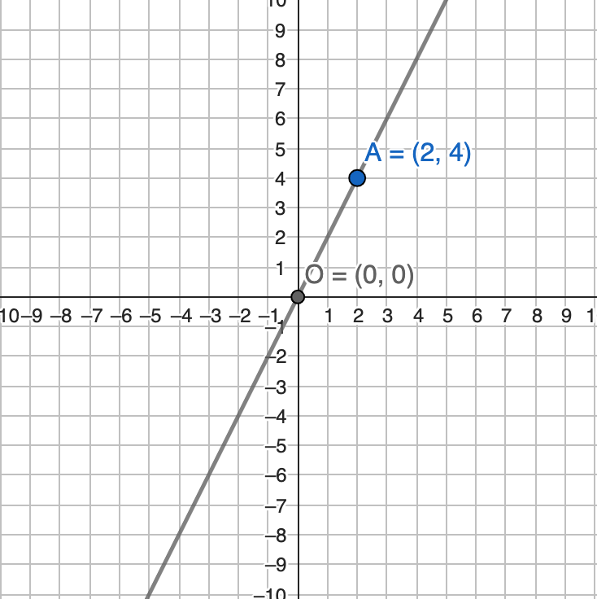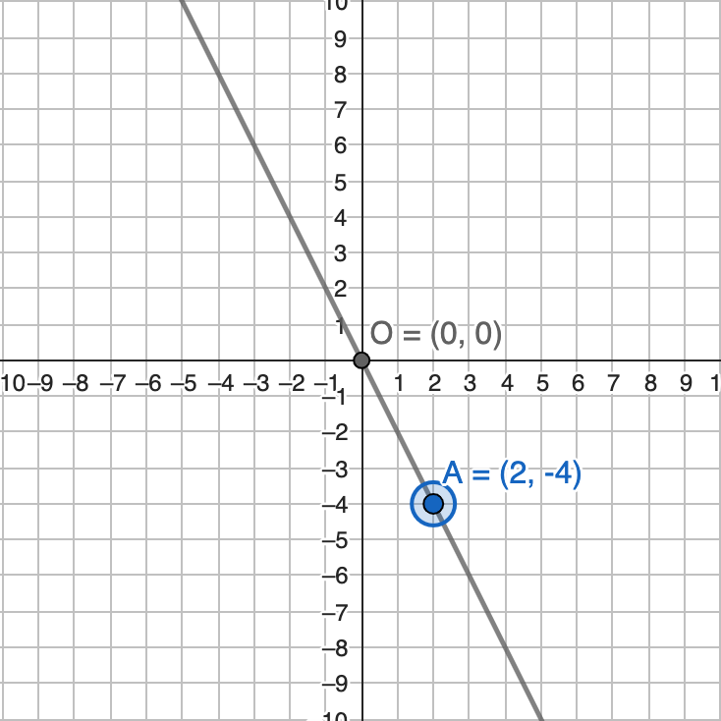
Στην πρώτη περίπτωση μιλάμε για αύξουσα συνάρτηση διότι καθώς αυξάνεται το χ μειώνεται το ψ , ενώ στη δεύτερη περίπτωση μιλάμε για φθίνουσα συνάρτηση διότι καθώς αυξάνεται το χ μειώνεται το ψ.

Π.χ. 2^{ον} συγκρίνουμε τις συναρτήσεις
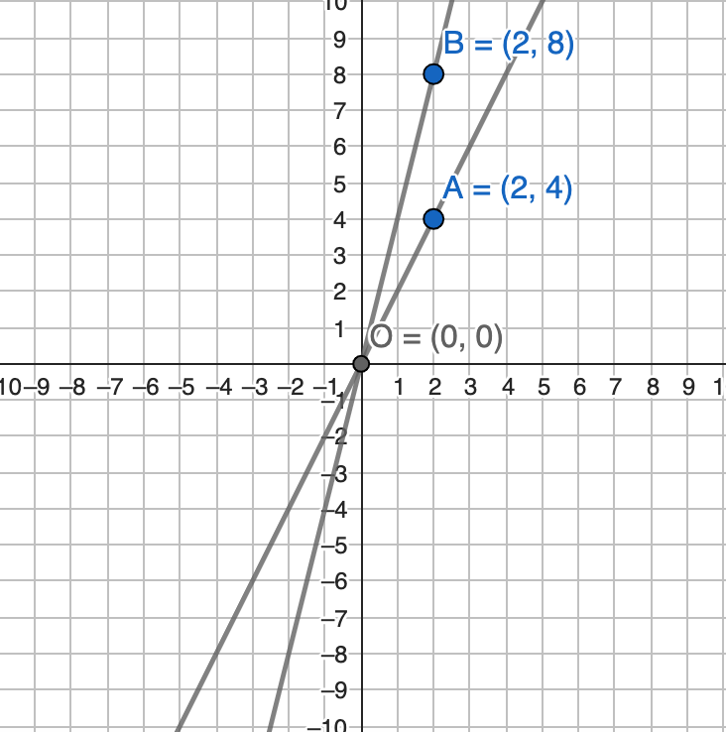
ψ = 2 . χ και ψ = 4 . χ
χ | 0 | 2
ψ | 0 | 4
σημείο | Ο | Α
χ | 0 | 2
ψ | 0 | 8
σημείο | Ο | Β
Η ευθεία με το μεγαλύτερο α είναι πιο απότομη.

ΝΑ ΛΥΘΕΙ ΜΕ ΠΑΡΟΜΟΙΟ ΤΡΟΠΟ Η ΠΑΡΑΚΑΤΩ ΑΣΚΗΣΗ
Να γίνει η γραφική παράσταση και να συγκριθούν οι κλίσεις των ψ = + 3 . χ και ψ = - 3 . χ
Να γίνει η γραφική παράσταση και να συγκριθούν οι κλίσεις των ψ = 3 . χ και ψ = 6 . χ

ΠΑΡΑΔΕΙΓΜΑ 4’
Δίνεται η εξίσωση 3x – 4y = 12, όπου x, y πραγματικοί αριθμοί. Να βρείτε τα σημεία στα οποία η ευθεία αυτή τέμνει τους άξονες.
ΛΥΣΗ
Για τον άξονα y΄y:
θέτουμε x = 0 στην εξίσωση της ευθείας, οπότε έχουμε: 3 • 0 – 4.y = 12 ⇒ – 4.y =12 ⇒ ψ = -3
Άρα, τέμνει τον άξονα y΄y στο σημείο με συντεταγμένες (0, – 3).
Για τον άξονα x΄x:
θέτουμε y = 0 στην εξίσωση της ευθείας, οπότε έχουμε: 3 • x – 4 • 0 = 12 ⇒ 3.x = 12 ⇒ χ = 4
Άρα, τέμνει τον άξονα x΄x στο σημείο με συντεταγμένες (4, 0).
ΝΑ ΛΥΘΕΙ ΜΕ ΠΑΡΟΜΟΙΟ ΤΡΟΠΟ Η ΠΑΡΑΚΑΤΩ ΑΣΚΗΣΗ
Δίνεται η εξίσωση y = 4.x + 8, όπου x, y πραγματικοί αριθμοί. Να βρείτε τα σημεία στα οποία η ευθεία αυτή τέμνει τους άξονες.

ΠΑΡΑΔΕΙΓΜΑ 5’
Πως βρίσκουμε ότι δυο ευθείες είναι παράλληλες;
ΛΥΣΗ
Επειδή ο συντελεστής διεύθυνσης α μας δείχνει την κλίση της ευθείας, τότε δυο ευθείες που έχουν το ίδιο α είναι παράλληλες. Π.χ.
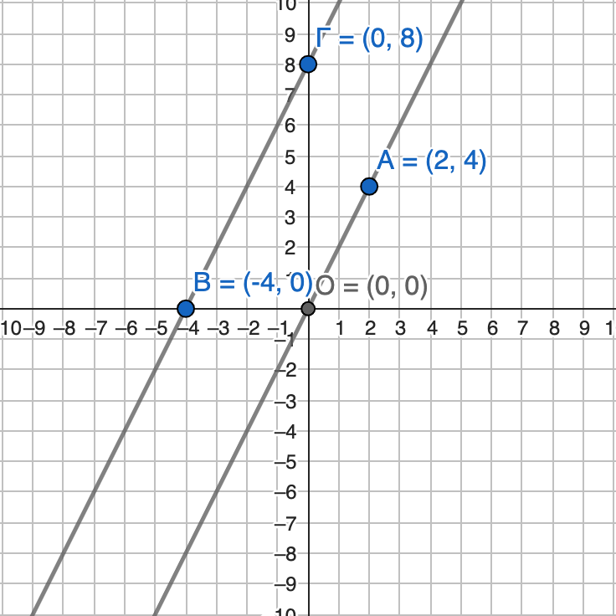
ψ = 2 . χ και ψ = 2 . χ + 8
χ | 0 | 2
ψ | 0 | 4
σημείο | Ο | Α
χ | 0 | -4
ψ | 8 | 0
σημείο | Γ | Β

ΝΑ ΛΥΘΕΙ ΜΕ ΠΑΡΟΜΟΙΟ ΤΡΟΠΟ Η ΠΑΡΑΚΑΤΩ ΑΣΚΗΣΗ
Να βρεθεί εάν οι ευθείες ψ = 3 . χ και ψ = 3 . χ + 6 είναι παράλληλες και να γίνει η γραφική τους παράσταση.

ΠΑΡΑΔΕΙΓΜΑ 6’
Πως βρίσκουμε την εξίσωση ευθείας που περνά από δυο σημεία; Π.χ από τα σημεία Α(0,0) και Α(-1,3).
ΛΥΣΗ
Στην εξίσωση ευθείας ψ = α . χ + β βάζουμε:
Για χ=0 και για ψ=0 οπότε έχουμε: ψ = α . χ + β ⇒ 0 = α . 0 + β ⇒ β = 0.
Για χ=-1 και για ψ=3 οπότε έχουμε: 3 = α . (-1) + 0 ⇒ 3 = α . (-1) ⇒ α = -3
Άρα η εξίσωση είναι ψ = - 3 . χ
ΝΑ ΛΥΘΕΙ ΜΕ ΠΑΡΟΜΟΙΟ ΤΡΟΠΟ Η ΠΑΡΑΚΑΤΩ ΑΣΚΗΣΗ
Να βρεθεί η εξίσωση ευθείας που περνά από τα σημεία Ο(2,12) και Α(-6,-4).

ΠΑΡΑΔΕΙΓΜΑ 1
ΛΥΣΗ
Τοποθετώ διαδοχικά τα ζεύγη τιμών του Ε και του Λ και βλέπω εάν επαληθεύεται η εξίσωση. Εάν επαληθεύεται τότε το σημείο ανήκει στην ευθεία, εάν δεν επαληθεύεται τότε δεν ανήκει. Έτσι για το Ε βάζω όπου χ = 2 και όπου ψ = 6. Οπότε ψ = 4.χ – 1 ⇒ 6 = 4.2 -1 ⇒ 6 = 7 το οποίο δεν είναι αληθές. Άρα το Ε δεν ανήκει στην ευθεία ψ = 4.χ – 1. Ομοίως δουλεύουμε και για το σημείο Λ.
ΝΑ ΛΥΘΕΙ ΜΕ ΠΑΡΟΜΟΙΟ ΤΡΟΠΟ Η ΠΑΡΑΚΑΤΩ ΑΣΚΗΣΗ
1.
2.

ΠΑΡΑΔΕΙΓΜΑ 2
Δίνεται η εξίσωση 3x – 4y = 12, όπου x, y πραγματικοί αριθμοί. Να βρείτε τα σημεία στα οποία η ευθεία αυτή τέμνει τους άξονες.
ΛΥΣΗ
Για τον άξονα y΄y:
θέτουμε x = 0 στην εξίσωση της ευθείας, οπότε έχουμε: 3 • 0 – 4.y = 12 ⇒ – 4.y =12 ⇒ ψ = -3
Άρα, τέμνει τον άξονα y΄y στο σημείο με συντεταγμένες (0, – 3).
Για τον άξονα x΄x:
θέτουμε y = 0 στην εξίσωση της ευθείας, οπότε έχουμε: 3 • x – 4 • 0 = 12 ⇒ 3.x = 12 ⇒ χ = 4
Άρα, τέμνει τον άξονα x΄x στο σημείο με συντεταγμένες (4, 0).
ΝΑ ΛΥΘΕΙ ΜΕ ΠΑΡΟΜΟΙΟ ΤΡΟΠΟ Η ΠΑΡΑΚΑΤΩ ΑΣΚΗΣΗ
Δίνεται η εξίσωση y = 4.x + 8, όπου x, y πραγματικοί αριθμοί. Να βρείτε τα σημεία στα οποία η ευθεία αυτή τέμνει τους άξονες.

ΠΑΡΑΔΕΙΓΜΑ 3

Να βρείτε την εξίσωση της ευθείας η οποία έχει κλίση 2 και τέμνει τον άξονα y'y στο σημείο με τεταγμένη –3.
ΛΥΣΗ
Επειδή η ευθεία έχει κλίση 2, το α στην εξίσωση ψ = α.χ + β θα είναι 2.
Επειδή τέμνει τον άξονα y'y στο σημείο –3, θα βάλουμε στην εξίσωση όπου χ το 0 και όπου ψ το – 3 και έτσι θα βρούμε το β.
ψ = α.χ + β ⇒ - 3 = 2.0 + β ⇒ β = - 3
Άρα η εξίσωση είναι ψ = 2.χ - 3
ΝΑ ΛΥΘΕΙ ΜΕ ΠΑΡΟΜΟΙΟ ΤΡΟΠΟ Η ΠΑΡΑΚΑΤΩ ΑΣΚΗΣΗ
1.
2.
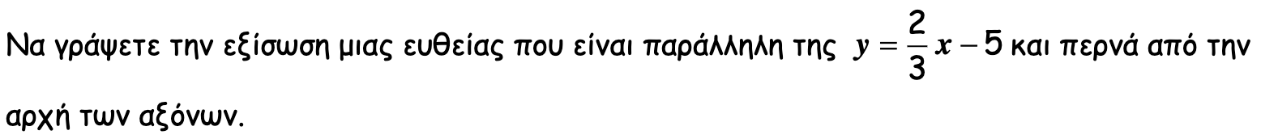
3.

- ΠΑΡΑΔΕΙΓΜΑ 4

$$\frac{ψ-1}{2}+1=\frac{χ+2}{4}+\frac{χ}{2}$$
Να βρεθεί η κλίση της ευθείας.
ΛΥΣΗ
Ακολουθούμε τους κανόνες επίλυσης εξισώσεων μέχρι να φέρουμε την εξίσωση στη μορφή ψ = α.χ + β.
απαλοιφή παρονομαστών. Πολλαπλασιάζουμε όλους τους όρους στο πρώτο και δεύτερο μέλος με το ΕΚΠ. Εδώ είναι το 4.
$\frac{ψ-1}{2}.4+1.4=\frac{χ+2}{4}.4+\frac{χ}{2}.4$ ⇒ 2.ψ – 2 + 4 = χ + 2 + 2.χ
Χωρίζουμε γνωστούς από αγνώστους. Τα ψ στο πρώτο μέλος, τα χ και οι αριθμοί στο δεύτερο.
2.ψ = + 2 - 4 + χ + 2 + 2.χ
Κάνουμε αναγωγή ομοίων όρων.
2.ψ = 3χ
Διαιρούμε με το συντελεστή του αγνώστου.
ψ = 3/2 . χ
άρα κλίση = εφφ = συντελεστής διεύθυνσης = α = 3/2
ΝΑ ΛΥΘΕΙ ΜΕ ΠΑΡΟΜΟΙΟ ΤΡΟΠΟ Η ΠΑΡΑΚΑΤΩ ΑΣΚΗΣΗ
$$\frac{ψ+1}{2}+1=\frac{2χ-2}{4}+\frac{χ}{2}$$
Να βρεθεί η κλίση της ευθείας.

ΠΑΡΑΔΕΙΓΜΑ 5
ΛΥΣΗ
Στο σημείο που τέμνονται θα έχουν το ίδιο χ και το ίδιο ψ. Άρα θα εξισώσουμε τα χ και τα ψ.
- ψ₁=ψ₂ ⇒ 3.χ + 2 = - χ + 10 ⇒ 4.χ = 8 ⇒ χ = 2
- ψ = 3.χ + 2 ⇒ 3.χ = ψ – 2 ⇒ χ = $\frac{ψ-2}{3}$
ψ = -.χ + 10 ⇒ χ = 10 - ψ
χ₁=χ₂ ⇒ $\frac{ψ-2}{3}=$10 – ψ ⇒ ψ – 2 = 30 – 3.ψ ⇒ 4.ψ =32 ⇒ ψ = 8
Άρα τέμνονται στο σημείο (2,8)
ΝΑ ΛΥΘΕΙ ΜΕ ΠΑΡΟΜΟΙΟ ΤΡΟΠΟ Η ΠΑΡΑΚΑΤΩ ΑΣΚΗΣΗ
1.
Δίνεται η εξίσωση y = 4.x + 8 και η εξίσωση y = 2.x + 6 . Να βρείτε το σημείο που τέμνονται οι γραφικές τους παραστάσεις.
2.
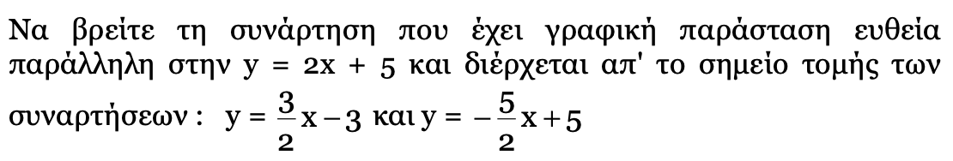

ΠΑΡΑΔΕΙΓΜΑ 6
ΥΠΟΔΕΙΞΗ
Αποτυπώνουμε τα σημεία στο σύστημα αξόνων, σχεδιάζουμε το τρίγωνο και παρατηρούμε τις ιδιότητές του.

ΠΑΡΑΔΕΙΓΜΑ 7
ΥΠΟΔΕΙΞΗ
Αποτυπώνουμε τα σημεία στο σύστημα αξόνων, σχεδιάζουμε το τετράπλευρο και παρατηρούμε τις ιδιότητές του.

